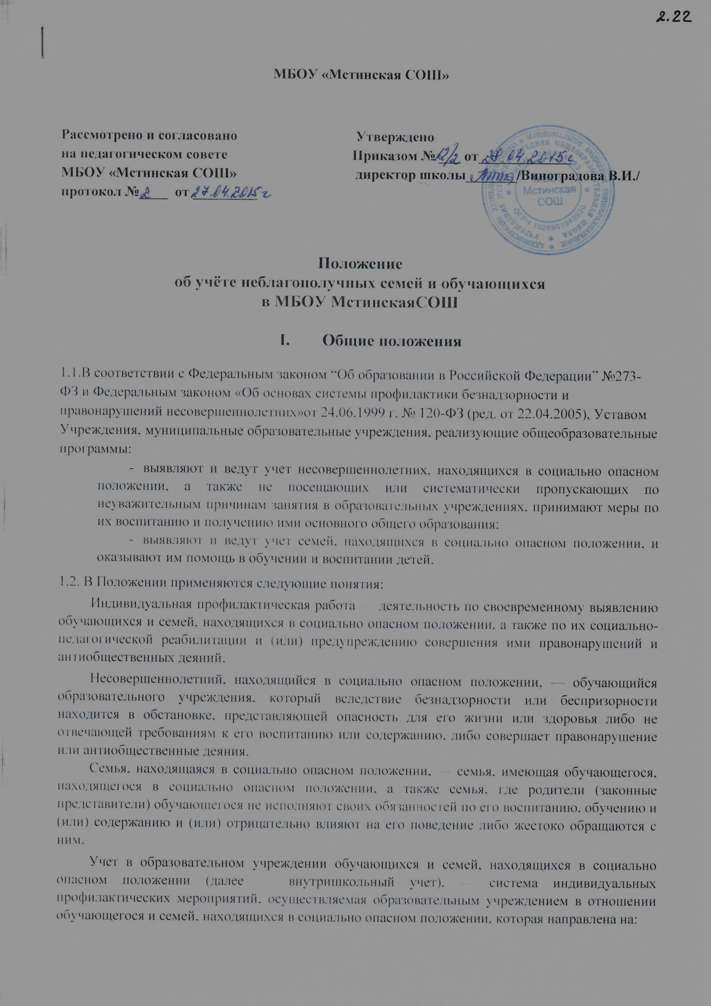**Положение**

**об учёте неблагополучных семей и обучающихся**

**в МБОУ Мстинская СОШ**

1. **Общие положения**

1.1.В соответствии с Федеральным законом “Об образовании в Российской Федерации” №273-ФЗ и Федеральным законом «Об основах системы профилактики безнадзорности и правонарушений несовершеннолетних» от 24.06.1999 г. № 120-ФЗ (ред. от 22.04.2005), Уставом Учреждения, муниципальные образовательные учреждения, реализующие общеобразовательные программы:

* выявляют и ведут учет несовершеннолетних, находящихся в социально опасном положении, а также не посещающих или систематически пропускающих по неуважительным причинам занятия в образовательных учреждениях, принимают меры по их воспитанию и получению ими основного общего образования;
* выявляют и ведут учет семей, находящихся в социально опасном положении, и оказывают им помощь в обучении и воспитании детей.

1.2. В Положении применяются следующие понятия:

Индивидуальная профилактическая работа — деятельность по своевременному выявлению обучающихся и семей, находящихся в социально опасном положении, а также по их социально-педагогической реабилитации и (или) предупреждению совершения ими правонарушений и антиобщественных деяний.

Несовершеннолетний, находящийся в социально опасном положении, — обучающийся образовательного учреждения, который вследствие безнадзорности или беспризорности находится в обстановке, представляющей опасность для его жизни или здоровья либо не отвечающей требованиям к его воспитанию или содержанию, либо совершает правонарушение или антиобщественные деяния.

Семья, находящаяся в социально опасном положении, — семья, имеющая обучающегося, находящегося в социально опасном положении, а также семья, где родители (законные представители) обучающегося не исполняют своих обязанностей по его воспитанию, обучению и (или) содержанию и (или) отрицательно влияют на его поведение либо жестоко обращаются с ним.

Учет в образовательном учреждении обучающихся и семей, находящихся в социально опасном положении (далее — внутришкольный учет), — система индивидуальных профилактических мероприятий, осу­ществляемая образовательным учреждением в отношении обучающегося и семей, находящихся в социально опасном положении, которая направлена на:

* предупреждение безнадзорности, правонарушений и других негативных проявлений в среде обучающихся;
* выявление и устранение причин и условий, способствующих безнадзорности и правонарушениям обучающихся;
* социально-педагогическую реабилитацию обучающихся и семей, находящихся в социально опасном положении.

**II. Основания постановки и снятия с внутришкольного учета обучающихся и семей, находящихся в социально опасном положении**

2.1. Постановка на внутришкольный учет носит профилактический характер и является основанием для организации индивидуальной профилактической работы.

2.2. На внутришкольный учет ставятся:

2.2.1. Обучающиеся:

* не посещающие или систематически пропускающие без уважительных причин учебные занятия в образовательных учреждениях;
* занимающиеся бродяжничеством или попрошайничеством;
* совершившие противоправные действия и неоднократно нарушившие устав государственного образовательного учреждения и Правила поведения обучающегося;
* неуспевающие или оставленные по неуважительным причинам на повторный курс обучения;
* склонные к употреблению наркотических средств или психотропных веществ без назначения врача, либо других психоактивных веществ;
* состоящие на учете в подразделении по делам несовершеннолетних ОВД и районной комиссии по делам несовершеннолетних и защите их прав.

2.2.2. Семьи, в которых родители (законные представители):

* не исполняют обязанностей по воспитанию, обучению и (или) содержанию своих детей;
* злоупотребляют наркотиками и спиртными напитками;
* отрицательно влияют на поведение несовершеннолетних, вовлекают их в противоправные действия (преступления, бродяжничество, попрошайничество, проституцию, распространение и употребление наркотиков, спиртных напитков и т.д.);
* допускают в отношении своих детей жестокое обращение и насилие.

На внутришкольный учет ставятся семьи, имеющие детей, находящихся в социально опасном положении и состоящих на учете в образовательном учреждении, а также семьи, состоящие на учете в органах внутренних дел, социальной защиты населения, районной комиссии по делам несовершеннолетних и защите их прав.

Постановка семьи на внутришкольный учет осуществляется решением Совета профилактики образовательного учреждения на основании представления классного руководителя. При необходимости к представлению приобщается информация из органов внутренних дел, социальной защиты населения, опеки и попечительства, районной комиссии по делам несовершеннолетних и защите их прав.

В представлении должны быть обоснованы причины постановки семьи на внутришкольный учет, акт обследования материально-жилищных условий.

Классный руководитель совместно со специалистами и педагогами образовательного учреждения с участием сотрудников органов внутренних дел, социальной защиты населения, опеки и попечительства составляет план индивидуальной профилактической работы с семьей.

2.3. Снятие с внутришкольного учета обучающихся или семей осуществляется по решению Совета профилактики образовательного учреждения на основании совместного представления заместителя директора по воспитательной работе, классного руководителя (социального педагога), а также при необходимости соответствующей информации из подразделения по делам несовершеннолетних ОВД, органов социальной защиты населения о позитивных изменениях обстоятельств жизни обучающегося или семьи, указанных в данном разделе настоящего Положения.

Кроме того, с внутришкольного учета снимаются обучающиеся:

* окончившие государственное образовательное учреждение;
* сменившие место жительства или перешедшие в другое образовательное учреждение;
* направленные в специальное учебно-воспитательное учреждение;
* а также по другим объективным причинам.